湖南汽车工程职业学院考试试卷纸

系(院) 课程名称 班级 姓名 学号

密封线

**课程名称: 数字电子技术 （A卷 闭卷）**

**考试时间：100 分钟**

|  |  |  |  |  |  |  |  |  |  |  |  |  |
| --- | --- | --- | --- | --- | --- | --- | --- | --- | --- | --- | --- | --- |
| **题号** | **一** | **二** | **三** | **四** | **五** | **六** | **七** | **八** | **九** | **十** | **总分** | **统分人 签名** |
| **题分** | **24** | **16** | **24** | **20** | **16** |  |  |  |  |  | **100** |
| **得分** |  |  |  |  |  |  |  |  |  |  |  |  |

考生注意事项：1、本试卷共 4 页，试卷如有缺页或破损，请立即举手报告以便更换。

2、考生自备干净未书写的草稿纸。(答案请写在试卷所留出的空白处，且写在密封线内，否则不记分)。

一、**填空题**(每题3分，共30分)

1、若逻辑函数Y有3个输入(A、B、C)，设函数Y=A，则它______(是/不是)一个最小项。

2、在8421BCD编码器中，按下“7”键，输出4位二进制代码DCBA为 0100 。

3、完成数制转换(10111010.011)2=( 186.375 )10, (8C)16=( 140 )10。

4、逻辑函数 F=的最小项表达式为 $\sum{(m_{0}+m_{1}+m_{3}+m_{7})}$。

5、三态门除了输出高电平和低电平之外，还有第三种输出状态，即 高阻态状态。

6、数字信号的高电平和低电平常用（ ）和（ ）来表示。

7、四变量得卡诺图有（ ）个小方格。

8、按触发器有无统一的时钟脉冲控制，计数器分 同步，异步。

9、已知Y(A,B,C,D)= ∑m(0,3,5,8)，则m8对应的字母表达式是______。

10、触发器_______(属于/不属于)组合逻辑电路。

**二、选择题（**每题3分，共30分**）**

1、下列哪句话是描述数字信号的 B 。

A）自然界的温度、压力 B）电话、无线电及有线电视的声音和图像

C）现代通信技术 D）正弦函数

2、5、具有记忆功能的逻辑电路称为（ B ）。

A）组合逻辑电路；B）时序逻辑电路；C）基本门电路

3、在二进制编码器中若输出端有4个，则输入端的数目最多为 D 个。

A）10 B）6 C）8 D）16

4、若输入变量A、B取值不同时，输出F=0；否则输出F＝1，则其输出与输入的关系是 B 。

A）或非运算 B）同或运算 C）异或运算 D）与运算

5、具有非易失性储存功能的逻辑电路称为 B。

A）组合逻辑电路 **B）时序逻辑电路**  C）基本门电路 D）ROM

6、

7、

8、

第 1 页 共 4 页

湖南工业大学考试试卷纸

系(院) 课程名称 班级 姓名 学号

密封线

**三、分析题**

1、化简下列逻辑函数：

1） （3分）

2）F（A,B,C,D）＝（3分）

2、如图所示电路中，已知时钟信号CP和输入信号X的波形，

（1）写出输出方程、激励方程和状态方程；

（2）列出状态表

（3）说明电路的逻辑功能。（共20分）

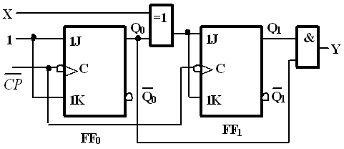

**四、设计题**

1、已知3线－8线译码器74LS138功能（见功能表）。利用74LS138及门电路实现下列逻辑函数。 （8分）



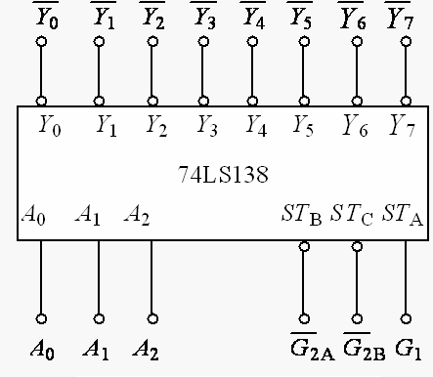

第 2 页 共 4 页

湖南汽车工程职业学院考试试卷纸

系(院) 课程名称 班级 姓名 学号

密封线

74LS138功能表

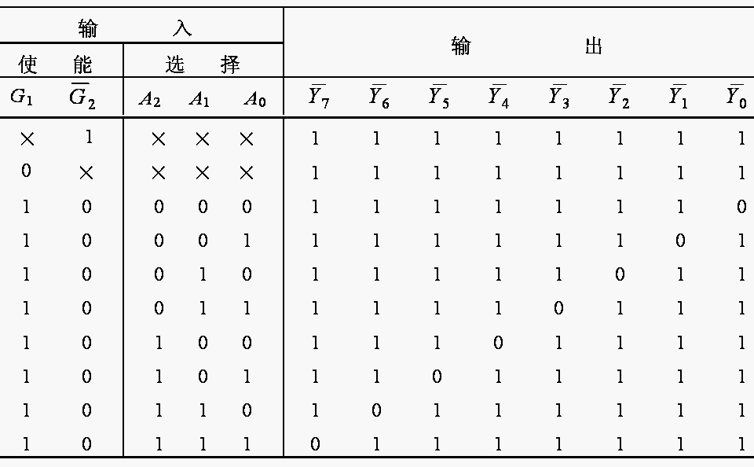

（注：）

2、已知模为16的二进制计数器74161功能表。利用74161和门电路设计一个9进制计数器， 并做出状态转换图。 （12分）

要求：利用同步预置数法（反馈置数法），已知Q3Q2Q1Q0初始状态为0001。

74161功能表

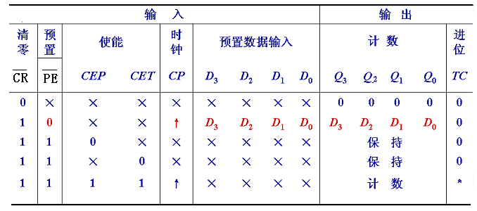



第3 页 共4 页

湖南汽车工程职业学院考试试卷纸

系(院) 课程名称 班级 姓名 学号

密封线

五、综合题

1、如下图所示， 2764是一片容量8K×8的ROM，OE、CE是其控制端；A为地址线，D为输出线。

1）该一片存储器有多少根地址线？多少根数据线？ （2分）

2）将其扩展为容量8K×16，画出连线图。 （4分）

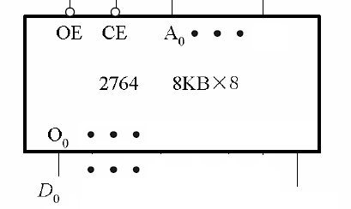

2、用8选1数据选择器74151和门电路设计一个三位二进制奇偶校验器。

要求当输入的三位二进制码中有奇数个1时，输出为1；否则输出为0。写出设计步骤，画出电路连接图。 （10分）

74LS151功能表



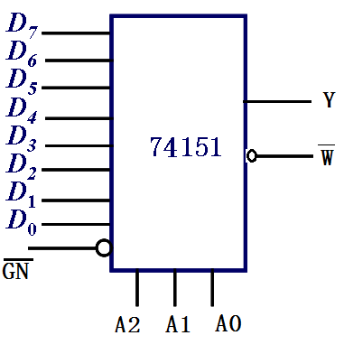

第 4 页 共4 页